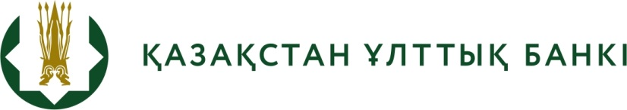

БАСПАСӨЗ РЕЛИЗІ

«Клиенттердің банктік шоттарын ашу, жүргізу және жабу қағидаларын бекіту туралы» Қазақстан Республикасы Ұлттық Банкі Басқармасының 2016 жылғы 31 тамыздағы № 207 және «Қазақстан Республикасының аумағында қолма-қол ақшасыз төлемдерді және (немесе) ақша аударымдарын жүзеге асыру қағидаларын бекіту туралы» 2016 жылғы 31 тамыздағы № 208 қаулыларына өзгеріс енгізу туралы» Қазақстан Республикасы Ұлттық Банкінің Басқармасы қаулысының жобасын әзірлеу туралы

2025 жылғы «__» ___________ Астана қ.

Қазақстан Ұлттық Банкі «Клиенттердің банктік шоттарын ашу, жүргізу және жабу қағидаларын бекіту туралы» Қазақстан Республикасы Ұлттық Банкі Басқармасының 2016 жылғы 31 тамыздағы № 207 және «Қазақстан Республикасының аумағында қолма-қол ақшасыз төлемдерді және (немесе) ақша аударымдарын жүзеге асыру қағидаларын бекіту туралы» 2016 жылғы 31 тамыздағы № 208 қаулыларына өзгеріс енгізу туралы» Қазақстан Республикасы Ұлттық Банкінің Басқармасы қаулысының жобасы (бұдан әрі – Қаулы жобасы) әзірленгені туралы хабарлайды.
Қаулы жобасы «Қазақстан Республикасының кейбір заңнамалық актілеріне мемлекеттік наградалар, білім беру және баланың құқықтарын қорғау мәселелері бойынша өзгерістер мен толықтырулар енгізу туралы» Қазақстан Республикасының 30.12.2024 жылғы № 148-VIII ҚРЗ Заңын іске асыру үшін алименттерді (кәмелетке толмаған және еңбекке жарамсыз кәмелетке толған балаларды күтіп-бағуға арналған ақшаны) есепке жатқызуға арналған жеке банктік шотты ашуға бағытталған банктердің банктік қарыздар бойынша мерзімі өткен берешегін өндіріп алудан қаражатты қорғау мақсатында нормативтік құқықтық актілерге өзгертуді көздейді.
Қаулы жобасының толық мәтінімен ашық нормативтік құқықтық актілердің https://legalacts.egov.kz/npa/view?id=15408349 ресми интернет-порталында танысуға болады.

Толығырақ ақпаратты мына телефон арқылы алуға болады:
+7 (7172) 77-55-77 (1741)
e-mail: press@nationalbank.kz
www.nationalbank.kz

